Задача 1. Изменить порядок интегрирования.
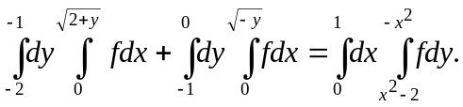

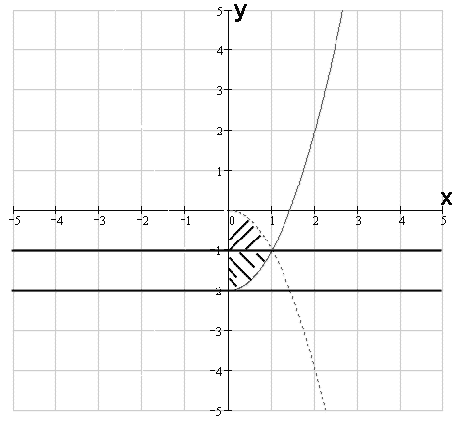

Задача 2. Вычислить.

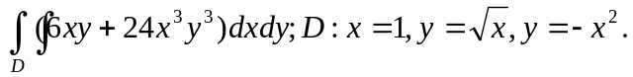
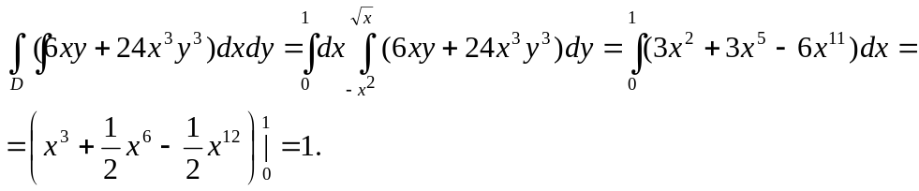
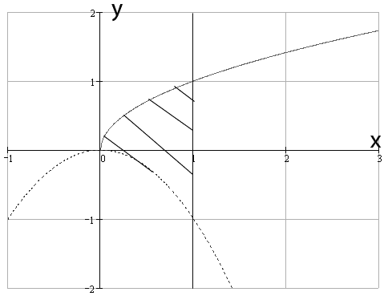

Задача 3. Вычислить.

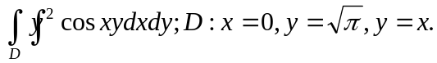

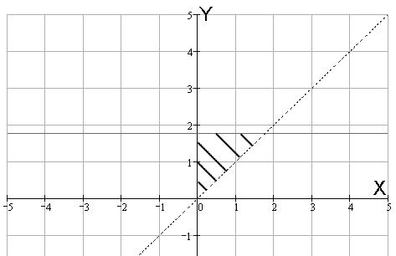

Задача 4. Вычислить.

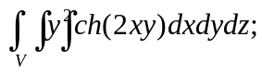
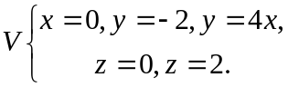

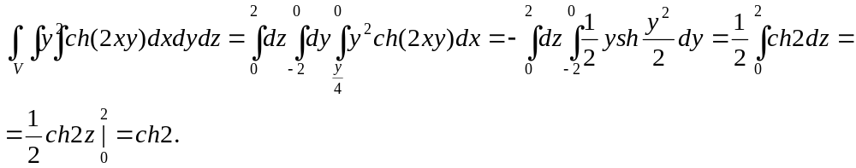
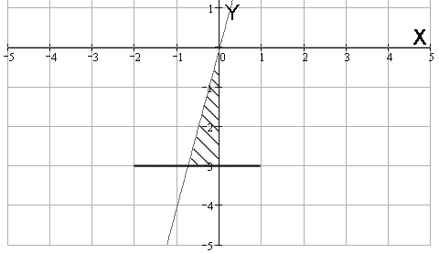
Задача 5. Вычислить.
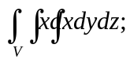

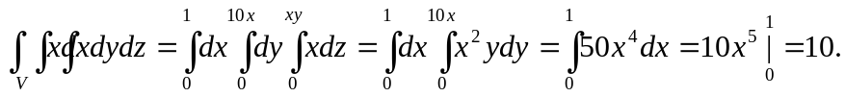

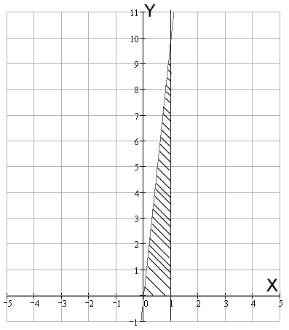

Задача 6. Найти площадь фигуры, ограниченной данными линиями.

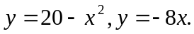

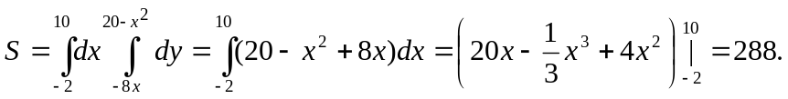

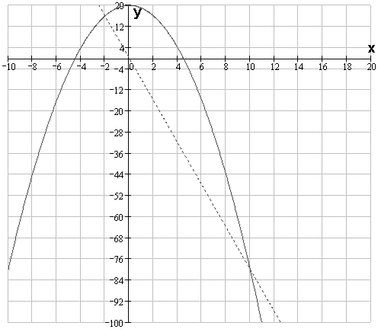

Задача 7. Найти площадь фигуры, ограниченной данными линиями.

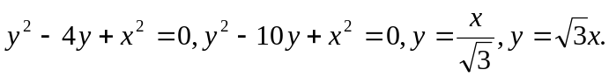
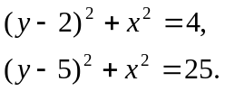

Полярная система координат:
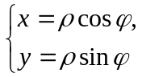

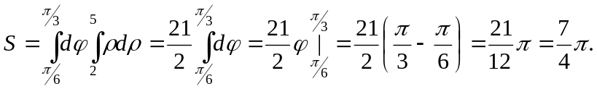

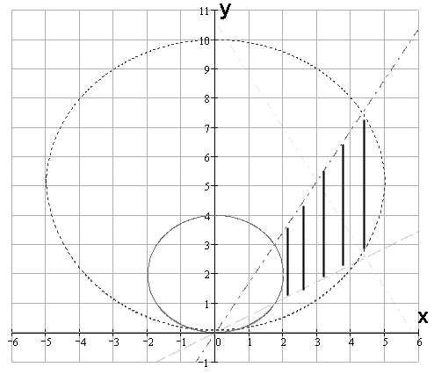

Задача 8. Пластинка  задана ограничивающими ее кривыми, -поверхностная плотность. Найти массу пластинки.
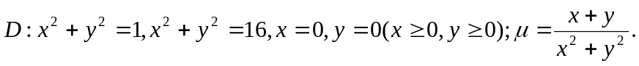
Полярная система координат:
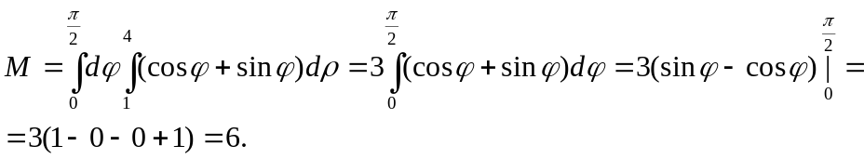

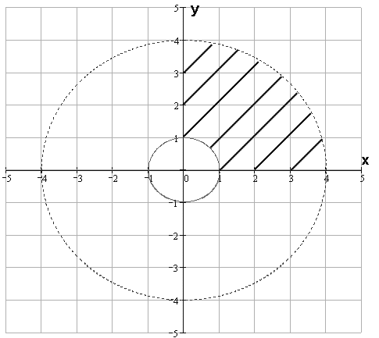

Задача 9. Пластинка задана ограничивающими ее кривыми, -поверхностная плотность. Найти массу пластинки.
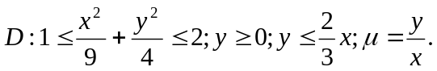
Обобщенная полярная система координат:
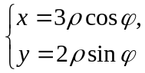
Якобиан перехода:
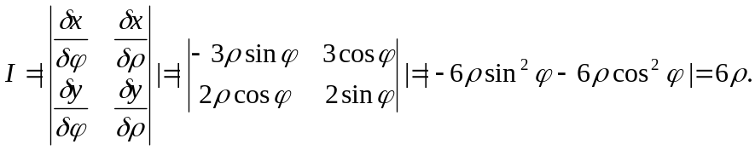
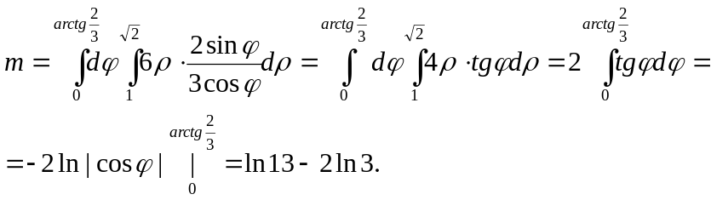
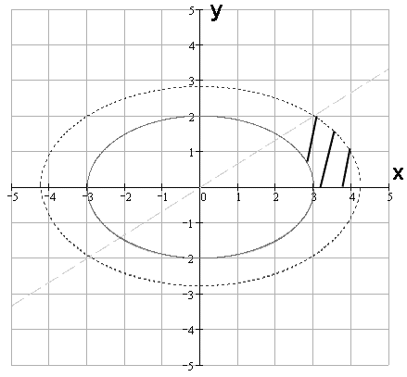

Задача 10. Найти объем тела, заданного ограничивающими его поверхностями.

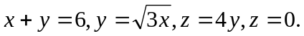

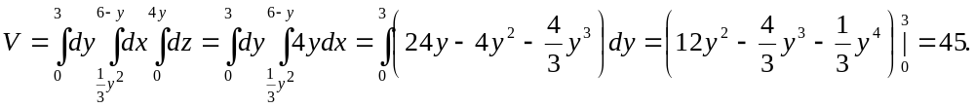
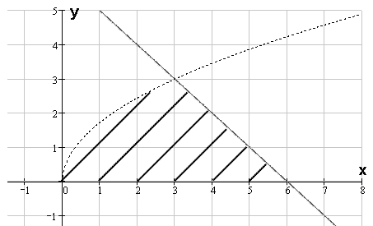

Задача 11. Найти объем тела, заданного ограничивающими его поверхностями.

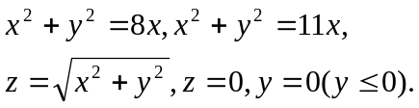

Цилиндрические координаты:
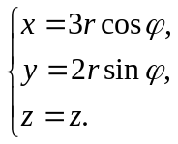

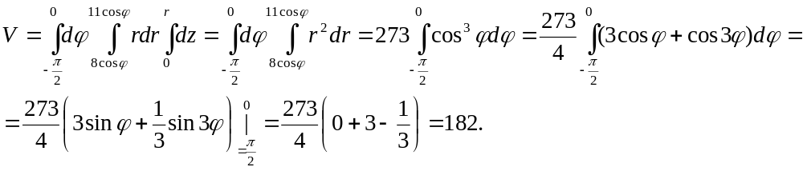
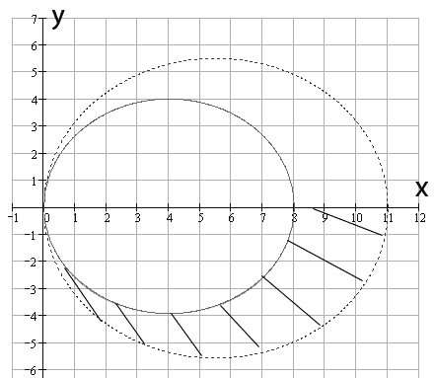

Задача 12. Найти объем тела, заданного ограничивающими его поверхностями.

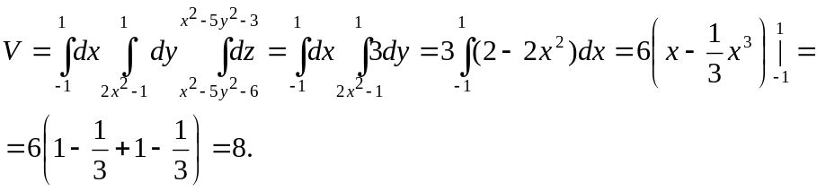

Проекция на XOY.

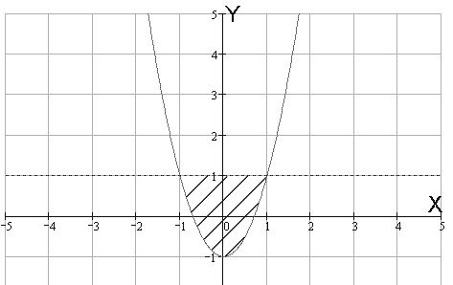

Задача 13. Найти объем тела, заданного ограничивающими его поверхностями.

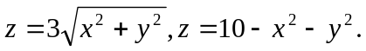

Цилиндрические координаты:
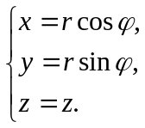

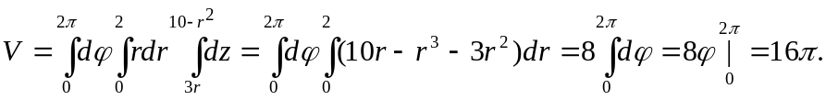

Задача 14. Найти объем тела, заданного ограничивающими его поверхностями.

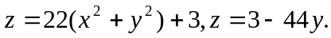

Цилиндрические координаты:

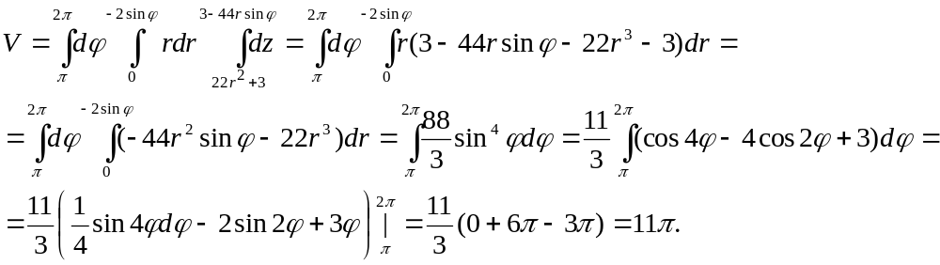

Задачи 15. Найти объем тела, заданного неравенствами.

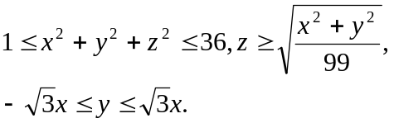

Сферическая система координат:
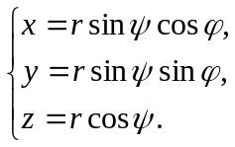

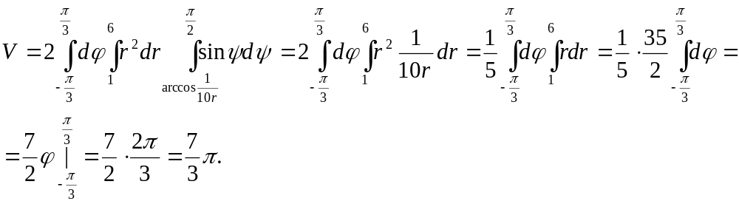

Задача 16. Тело задано ограничивающими его поверхностями, -плотность. Найти массу тела.

Цилиндрическая система координат:

